En cuanto a los verbos, ¿vieron que en castellano hay tres conjugaciones para los verbos? AR, ER, IR. En griego hay dos, y se clasifican en virtud de -igual que en castellano- cómo terminan cada uno de esos grupos. Tenemos un primer grupo, que es el de los verbos cuya primera persona del singular termina en -μι. Son los verbos más antiguos de la lengua, son muy poquitos en cantidad. Y tienen un comportamiento morfológico bastante complejo. Nosotros por ahora vamos a ver el verbo εἰμί, y en algún momento otro más. El gran mundo de los verbos griegos es el del otro grupo, es el de los verbos llamados en ω, ¿por qué llamados así en ω? porque la primera persona del singular del presente del modo indicativo de la voz activa termina en ω. Acá es donde vamos a tener las grandes regularidades del sistema verbal griego y la grandísima cantidad de los verbos.
La tercera parte de Griego filosófico en la página 107 tiene elementos de la morfología verbal. El capítulo 13 se titula “Verbo εἰμί”, el capítulo 14 se titula “Verbos en ω” y el capitulo 15 se titula “Verbos en mí”. Si van a la pagina 109 van a ver un cuadro con toda la conjugación del verbo εἰμί. Nosotros solamente hemos visto presente del indicativo. Después tenemos otros tiempos y modos que ya veremos. Si pasamos a la página siguiente, la 111 de ese capítulo 14, tenemos los verbos en ω. En ese primer cuadro, que es la voz activa, tenemos el verbo presente, modo indicativo y tenemos un modelo de lo que va a ser el verbo que vamos a usar como ejemplo por dos razones:
- Porque es muy breve
- Es muy regular en su comportamiento.
El verbo es λύω. Un verbo que significa desatar. Es el modelo que usamos, y cuando digo modelo me refiero a que lo que nos interesa de λύω no es tanto esta parte λύ-, que es la raíz que no varía en la conjugación, lo que nos interesa de λύω son las terminaciones, las desinencias, porque es lo que va a estar presente en otras formas verbales.
Entonces ἐγώ λύω, “yo desato”
λύεις, desatás
λύει, desata
λύομεν, desatamos
λύετε, (ustedes) desatan
λύουσι (ν) y pongo entre paréntesis una (ν) eufónica si la palabra siguiente empieza con vocal o hay un signo de puntuación. (Ellos/ellas) desatan.
Lo que nos interesa de esta lista son las desinencias, que tienen como dije recién en la página 111. ¿Por qué es eso lo que nos interesa? Yo copio: παιδεύομεν y les digo que es un verbo. ¿Qué me pueden decir? Que está en primera persona del plural porque tiene la terminación -ομεν, del tiempo presente de modo indicativo de la primera persona del plural de la voz activa. ¿Cómo buscamos este verbo en el diccionario? Con la primera persona del singular, es decir παιδεύω. Copio la parte del verbo que no cambia, le quito la desinencia de la primera del plural y pongo una ω. παιδεύω. Esto está en el diccionario. Esta es la primera persona del singular del tiempo presente del modo indicativo, así aparecen en el diccionario. Esto que está en el libro Griego filosófico es nuestro paradigma y lo que nos interesa son las desinencias que tenemos que ir rastreando en otros verbos por ahora en presente del indicativo de la voz activa.
Dicho esto, les pido que copiemos la oración de la página 28 de la guía, la oración numero 14:
ἐγὼ μὲν ὁ αὐτός εἰμι [...] ὑμεῖς δὲ μεταβάλλετε
Como verán, por lo que dice después de la oración, esto es del libro II de Tucídides, la historia de la guerra del Peloponeso, donde Tucídides narra la guerra del Peloponeso, esa guerra entre Atenas y Esparta que duró alrededor de 30 años, desde los 430’ hasta el 406/404. El gran impulsor de la guerra entre Atenas y Esparta fue Pericles, y Tucídides es quien hace la crónica de la mayor parte de los discursos de Pericles en la asamblea de Atenas para poder ir a la guerra. Saben ustedes que a la guerra solo se puede ir si el voto popular así lo dictamina. La democracia ateniense es una democracia directa, restringida a los ciudadanos, varones adultos, hijos de padre y madre atenienses, pero directa. Pericles da varios discursos, que trae Tucídides. El primer discurso es el discurso en el que Pericles persuade a los atenienses de ir a la guerra. Las primeras campañas son devastadoras para Atenas porque tiene una cantidad de muertos importantísimos. El segundo discurso es para acomodar algunas cuestiones de estrategia. Y finalmente este texto que tenemos nosotros lo pronuncia Pericles alrededor del año 430. En el año 430 Atenas está viviendo un episodio bastante famoso de la guerra, que es el sitio. Esparta ha sitiado a la ciudad de Atenas. Esto consiste en rodear a la ciudad amurallada, y no dejar que nada entre y nada salga para matar de hambre y, fundamentalmente, para perjudicar las condiciones básicas de higiene. Esto hace que en el 430 se produzca en Atenas la famosa peste, peste que en el 429 acaba con la vida de Pericles, nada menos. Pero antes de morir, en el 430, Pericles recibe muchísimas críticas, empieza a perder legitimidad. En este punto en el cual algunos empiezan a dudar de la legitimidad de la decisión y de la legitimidad de Pericles él dice la oración que tenemos aquí. Así que esto es lo que Tucídides nos dice que Pericles dice, cerca del año 430: ἐγὼ μὲν ὁ αὐτός εἰμι [...] ὑμεῖς δὲ μεταβάλλετε.
Los corchetes con los puntitos en el medio son una convención filológica, significa que aquí el editor ha quitado algo, por razones didácticas, de economía, o de otra índole que donde corresponda debe indicar. Hacemos como si no estuviera, seguimos con la oración.
Rastremos conjunciones: μὲν y δὲ. ¿En qué orden están? Primero μὲν, después δὲ. Y están en la misma oración, por lo tanto, se remiten la una a la otra. “Por un lado” y “por el otro”. Nos encontramos con la misma situación que la oración de los portatirsos. Dos oraciones simples dentro de la oración compuesta coordinadas con μὲν y δὲ. Podemos ir hasta la primera oración que llega hasta los corchetes. El verbo está clarísimo, εἰμι. El único sujeto posible es ἐγὼ. αὐτός η ον es un adjetivo, en nominativo singular. ¿Puede ser el sujeto? No, por lo tanto, es el predicativo del sujeto. Ahora bien, el adjetivo tiene un artículo. Pensemos en una oración del tipo: “Juana la loca” Adjetivos que con un articulo se transforman en sustantivos. “El bello”, “la loca”, “el alto”. αὐτός junto con ὁ, es predicativo sujetivo y lo vamos a traducir no por “mismo” (significado de αὐτός), sino por “el mismo”, por el artículo.
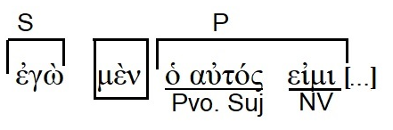
¿Y en la segunda parte? ¿Ven algún verbo?
Estudiante: ¿ὑμεῖς?
E.B: Si ὑμεῖς fuese un verbo, quito el εῖς (supuesta desinencia de segunda persona del singular) y repongo una ω. Busco ὑμω en el diccionario, pero no está. Entonces algo falló. Van al diccionario y ὑμω no está. ¿Qué hacemos en ese caso? Si nos pasara esto, ¿cómo procedemos? Sabemos que algo falló pero quizás no sabemos qué. Sigamos con la otra palabra, μεταβάλλετε. ¿Si fuese un verbo cómo aparecerá en el diccionario? Quito la desinencia de segunda del plural ετε y repongo una omega. μεταβάλλω, Y μεταβάλλω está en el diccionario, de manera que este es el verbo. El ensayo y error es un método muy fértil para el trabajo con el griego. Una vez que vimos que era un verbo, ratificamos que ὑμεῖς probablemente no sea un verbo, y cuando no encontramos una palabra el último recurso es irla a buscar tal cual al diccionario a ver qué sucede. El diccionario seguramente nos va a remitir a ὑμεῖς como pronombre de segunda persona del plural. Y si no, una vez que tenemos el verbo y que vemos que es de segunda persona del plural, a continuación, tenemos que buscar el sujeto. ¿Cuál es el único sujeto posible de un verbo de segunda persona del plural? Cuando uno va a buscar los pronombres encuentra a ὑμεῖς. Estoy reconstruyendo caminos posibles de trabajo que podría hacer ustedes. ¿Entonces el sujeto acá cuál es? ὑμεῖς.
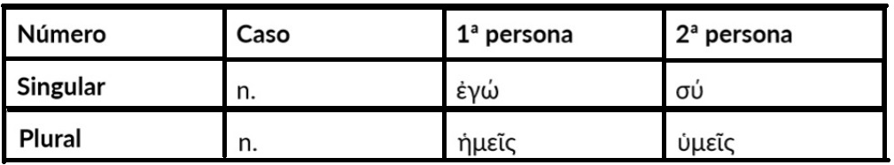

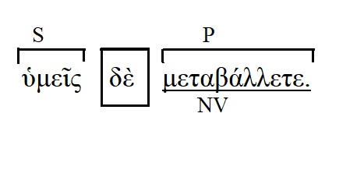
¿Qué significados faltan? Estimo que solo uno, el verbo μεταβάλλω. Que es uno de tantos verbos que en griego significa “cambiar”.
¿Se acuerdan del contexto del que hablábamos? Pericles hablando en el πνυξ. Así se llama la ladera en la cual se celebraba la asamblea. “Por un lado, yo, ¿αὐτός ¿qué era?” “Mismo”. “Por un lado, yo, el mismo soy.” Si lo quieren ordenar,
“Por un lado yo soy el mismo. Pero por el otro, ustedes, cambian”.
Yo soy el mismo que era cuando empezamos la guerra. ‘Yo sigo sosteniendo que el camino es este, ustedes cambian, porque hay una mala noticia’.
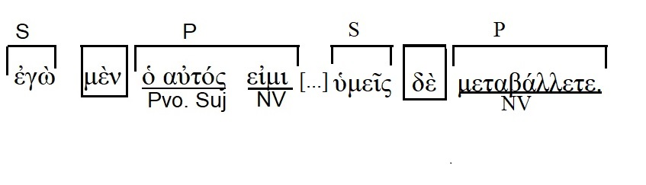
Adelanto una cosa que es muy interesante en cuanto a la semántica del griego, que va a dar para cortar mucha tela en el futuro, pero lo adelanto porque en esta oración sirve. En castellano decir “Yo soy el mismo, pero ustedes cambian” podría entenderse como que yo soy una persona que soy siempre igual, pero ustedes tienen la capacidad de cambiar. Si yo digo, “La vaca muge”, no estoy diciendo que la vaca está mugiendo ahora, sino que la vaca tiene la capacidad de mugir. Si yo digo, “El avión vuela”, ese avión puede estar en el aeropuerto aparcado. Nosotros usamos el tiempo presente también para describir la esencia de un ente animado o inanimado. En griego eso no es así. Vamos a traducir “ustedes cambian” pero no en el sentido de que “ustedes tienen la capacidad de cambiar”. No es eso lo que dice acá. El presente griego es del estilo que tiene el present continuous en inglés. El presente griego es un tiempo que no da tanto cuenta del momento en que la acción se realiza, sino de cierto modo en que la acción se realiza. Y ese modo cuando el griego usa el presente es un modo que pretende hablar de cierta duración o proceso en desarrollo actual. “Están cambiando” sería la traducción más adecuada. “Yo soy el mismo, pero ustedes están cambiando”. No obstante, por ahora dejemos “Ustedes cambian” para entrar en confianza con el presente griego y nuestro propio tiempo presente. Tomemos este adelanto sobre la semántica de los tiempos verbales griegos como un paréntesis en esta charla. Por ejemplo en el Sofista, cuando se da el ejemplo del discurso falso “Teeteto vuela” hay muchos que han querido decir que ese logos es falso porque Teeteto no puede volar, porque en su naturaleza está la imposibilidad de volar. “Teeteto vuela” sería como decir “la vaca habla”. Ese logos es falso por una inconsistencia con la esencia. Estas interpretaciones descuidan que el tiempo presente griego no se refiere necesariamente a la definición de la esencia de su sujeto, sino también a un modo de darse un estado de cosas actual. Lo que el ejemplo del logos falso del sofista dice no es “Teeteto vuela” es “Teeteto ahora está volando”; como Teeteto ahora está sentado, ese logos es falso. Pero es falso simplemente porque no está volando ahora, por ahí dentro de un rato vuela. Es mucho más interesante el ejemplo visto desde ese modo, porque la falsedad no la da la definición de una cosa en virtud de lo que puede o no, sino la evaluación particular que la gente hace de la circunstancia que tiene enfrente, aún cuando el logos que se este pronunciando refiera a algo que aparentemente sería imposible. Teeteto puede volar, solo que no lo está haciendo ahora, por eso que el logos es falso. Hago este comentario para que este tema quede sembrado en la cabeza. Esta característica semántica de los tiempos verbales griegos es lo que se conoce como aspecto. Y el aspecto es tanto más importante que los tiempos en general. Pero ya lo veremos más adelante. Por ahora: “Por un lado, yo soy el mismo, por el otro, ustedes cambian”.

Copiemos la oración 9 de la Guía.
τόν πάππον καλῶς θεραπεύεις.
Es un texto de Jenofonte, el discípulo de Sócrates al igual que Platón y tantos otros. Autor de los Memorabilia, de un Banquete, de una Apología de Sócrates también, pero fundamentalmente de textos históricos. Jenofonte fue un historiador. Este texto se titula Ciropedia, y narra la vida de Ciro el Grande, Ciro el Persa. Este texto es de Ciro cuando era jovencito, cuando está hablando con su abuelo. Algo llamativo es que Ciro de grande le va a robar el reino a su propio abuelo a pesar de que le correspondía por herencia indirecta.
¿Verbo? θεραπεύεις, segunda del singular del tiempo presente de modo indicativo de la voz activa. ¿Cómo aparecerá en el diccionario? θεραπεύω. ¿Único sujeto posible de θεραπεύεις segunda del plural? σύ. Por lo tanto, sujeto desinencial. Acá la desinencia la tenemos bien a la vista, ese –εις. Todo predicado. Y nos quedan unas poquitas cositas ahí. ¿Les suena a algo καλῶς? Al adjetivo καλός, καλή, καλόν. Ahora este καλῶς tiene omega. No tiene ómicron. Ojo porque se pronuncia igual, pero no es lo mismo. Esa terminación -ως es una terminación que la lengua usa para agregarle a ciertos adjetivos y transformarlos de esa manera en adverbios de modo. Mas o menos parecido a lo que nuestra lengua hace con el sufijo “-mente”. Bello: bellamente; justo: justamente; bondadoso: bondadosamente. Algunos de estos adverbios de modo aparecen en el Vox tal cual. Pero puede darse el caso de que no aparezca el adverbio en cuestión. Si eso no ocurriere, lo que ustedes tienen que hacer es recordar que ως es el sufijo que forma adverbios de modo y simplemente reemplazar la omega por una ómicron y ahí tienen el adjetivo en cuestión. El adjetivo significa “bello”, esto lo traduciremos “bellamente”. Algunos adverbios el diccionario los trae tal cual, como el caso de καλῶς. Entonces, adverbio de modo, complemento circunstancial de modo.
Nos queda τόν πάππον. ¿Ven esas dos palabras que terminan iguales en letras que no tenemos en ningún lado? Vamos a incorporar un tercer caso de los cinco que tiene la lengua griega, que es el caso acusativo. La terminación es -ον, acusativo singular, segunda declinación. El acusativo plural es ους. Todo esto para la segunda declinación, que es la que estamos viendo, claro.
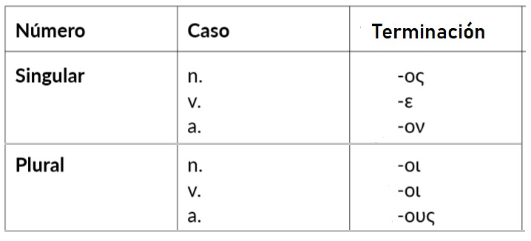
En la página 87 de Griego filosófico tienen el cuadro de la segunda declinación (temas en o). La diferencia entre el cuadro del pizarrón y el libro es que en el pizarrón está solo la desinencia, mientras que en el libro hay una palabrita completa que sirve como paradigma. La palabra es νόμος. Si se fijan el acusativo singular la palabra es νόμ-ον. Mientras que para el acusativo singular la palabra es νόμ -ους.
Ahora bien, les pido que vayamos a la pagina 85 de Griego filosófico, en el capitulo 8. En la pagina 85 tenemos un cuadro con los artículos declinados. Claro, si un articulo es articulo de un sustantivo en nominativo, por ahora masculino, ya hemos dicho que se escribía ὁ. Ahora si ese sustantivo está en caso acusativo, el articulo no se va a escribir ὁ, porque ὁ es el articulo masculino singular pero nominativo. Según pueden ver este cuadro, el articulo en acusativo masculino singular es τόν.
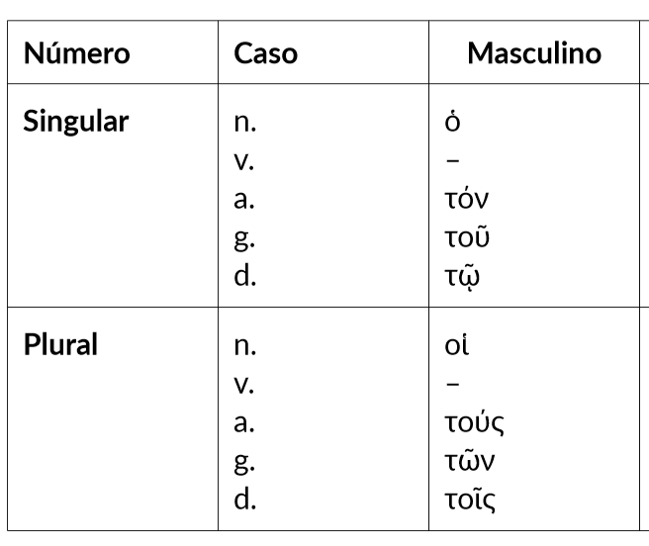
Entonces, este sustantivo πάππον, que está en acusativo singular y τόν, es su artículo. Esto es una unidad. Antes de charlar acerca de la semántica del caso acusativo les pregunto una obviedad, ¿cómo buscaremos esta palabra en el diccionario? πάππος. La tenemos que transformar al nominativo. πάππος ου ὁ. ¿Qué clase de palabra es? Un sustantivo. Significa “abuelo”. Lo que nos interesa ahora es saber qué función sintáctica cumplen los nombres cuando están en caso acusativo. En nominativo: sujeto/predicativo; en vocativo: interpelación. En acusativo, por ahora una sola función sintáctica, que es la de objeto directo. Pero para que eso sea objeto directo tiene que darse una condición principal y una derivada. La principal es que la palabra esté en acusativo, y la derivada es que el verbo tiene que ser transitivo. Ahí sí necesito saber el significado del verbo para poder ratificar que esto sea el objeto directo. El verbo θεραπεύω significa “cuidar”, “atender”. ¿Yo puedo cuidar a alguien que sería cuidado por mí? ¿Puedo cuidar algo que sería cuidado por mí? Sí, por lo tanto, el verbo es transitivo.
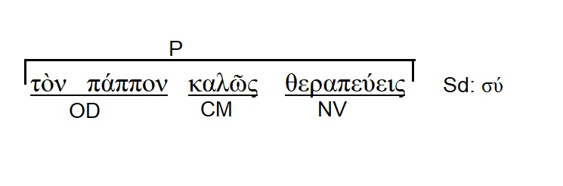
Veamos la traducción:
“Cuidas bellamente al abuelo”.
“Lo cuidas bellamente”, ese “lo” reemplaza al OD si quieren hacer la prueba. En castellano no decimos “Cuidas bellamente el abuelo”, decimos “Cuidas bellamente el auto”. Cuando en castellano el objeto directo es una cosa, va directamente la cosa, cuando es una persona, antecede la preposición “a”. “Cuidas bellamente a tu amigo, a tu abuelo”.
Vayamos a la guía de Mascialino, página 28 oración número 15.
ὡς οὐ δικαίως θάνατον ἔχθουσιν βροτοί. Esq. Fr. 353.1
Como podrán ver, es un fragmento de Esquilo. Es decir, se aplica a esta oración aquello que habíamos dicho para nuestra oración número cero (ἐγὼ ἐμὸς εἰμί. Eurípides, fr. 1005 N.), un fragmento también, pero de Eurípides. Se trata de una cita que autores posteriores hacen de obras de Esquilo que a nosotros no nos han llegado completas. Por lo que, lo que se hace posteriormente, es compilar esos fragmentos y armar, justamente, volúmenes de fragmentos. La referencia, como verán, es el fragmento 353 verso 1. Cuando después del número del fragmento hay un número es porque el fragmento tiene más de un verso. Este es el verso 1 del fragmento 353 de Esquilo.
Bien, ¿verbo de la oración? ἔχθουσιν que tiene ahí esa terminación -ουσιν que indica tercera persona del plural -y me permito agregar- del tiempo presente, modo indicativo de la voz activa. No hace falta esta aclaración todavía porque no hemos visto otros tiempos ni modos ni voces, pero a medida que los vayamos viendo siempre verlo así es importante. Para ir ganando un poco de terreno, en la página 111 del libro Griego Filosófico tienen el cuadro del verbo λύω completo en la voz activa, después en la voz media (página 113) y después en la voz pasiva (página 115). Pero por ahora lo que nos importa es el tiempo presente, modo indicativo en la página 111.
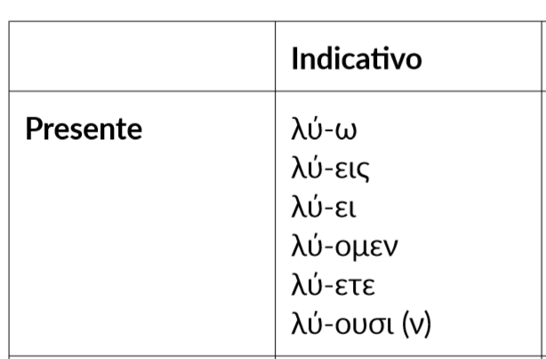
Si se fijan ahí confirmamos que λύουσι(ν) es la tercera persona del plural. ¿Cuál es el sujeto de una tercera persona del plural? Todos salvo “nosotros” y “ustedes”. Excepto el pronombre de primera del plural y de segunda del plural, cualquier cosa puede ser el sujeto de ἔχθουσιν, siempre y cuando esté en nominativo plural. Por lo que, si decimos “cualquier cosa” (por lo pronto) ¿qué estamos buscando? Por lo pronto en términos de casos, digo.
Estudiante: El caso nominativo.
E.B: Nominativo. Como el verbo está en plural entonces obviamente estamos buscando el nominativo plural. Hay una sola palabra en la oración que está en nominativo plural que es βροτοί. Miren la terminación -οί. No es un vocativo porque si fuera caso vocativo sería una interpelación y probablemente habría una coma. E incluso concediendo que la coma no esté, si βροτοί está en caso vocativo y es una interpelación nos quedamos sin sujeto. Sería la más difícil esa opción.
Los vocativos nunca van a ser un problema. Si quieren quedémonos con la opción más sencilla que es que no hay una coma que delimite la eventual interpelación aquí. Entonces βροτοί sujeto, todo lo que no es sujeto, ὡς οὐ δικαίως θάνατον ἔχθουσιν, es predicado.
Bien, la primera palabra ὡς la conocemos, es un adverbio de modo por lo que le ponemos complemento circunstancial de modo. Lo vimos en la oración ὡς ἀστεῖος ὁ ἄνθρωπος. Es un complemento de modo, palabra invariable, aparece siempre así. La segunda palabra οὐ también es conocida, es un adverbio de negación. No tiene la κ eufónica con la que nos hemos encontrado alguna vez porque la palabra siguiente no empieza con vocal. Es la forma original de la negación: “οὐ”. La siguiente es δικαίως. Es un adverbio que tiene un origen adjetivo. No es un adverbio naturalmente, sino que es un adverbio producto de la “adverbialización” de un adjetivo. Eso es lo que hacía esa desinencia -ως. La desinencia -ως agregada a adjetivos es más o menos equivalente a nuestro sufijo “-mente”, que lo que hace es transformar adjetivos en adverbios. La poesía se toma sus permisos. Tengo un amigo poeta, Oscar Conde, ex profesor de esta Facultad, que en un poema dice que el viento molesta “melenamente”. Al sustantivo “melena” le agrega el sufijo “-mente”, de modo que a un sustantivo se lo transforma en un adverbio de modo. Pero eso lo hace él porque es poeta y puede.
En resumen, ¿cómo hay que buscar esta palabra en el diccionario? Con o: δίκαιος α ον. Es un adjetivo que al tomar ese sufijo -ως se transforma en un adverbio.
Ojo que no todos estos adverbios de origen adjetivo aparecen en el diccionario. El que vimos la semana pasada, καλῶς, sí aparece en el diccionario porque es muy usual. No aparecen todos los adverbios de origen adjetivo en el diccionario, de modo que esta transformación la tenemos que tener muy a mano.
De la última palabra que nos queda, θάνατον, ¿qué podemos decir? Es acusativo singular. La terminación -ον es la terminación de acusativo singular. Ahora bien, ¿qué función sintáctica cumplían las palabras en acusativo?
Estudiante: Objeto directo.
E.B: Exacto, esa es la función primordial. ¿Qué otra pequeña condición teníamos para que se confirme como objeto directo? ¿Qué particularidad tiene que tener el verbo? Tiene que ser transitivo. Es una particularidad semántica del verbo. Es una manera de chequear, confirmar, que esto sea el objeto directo.
Con respecto al verbo, ¿cómo lo tendrían que ir a buscar al diccionario? Con la ω, es decir, ἔχθω. Le sacamos la desinencia de tercera del plural -ουσιν y le ponemos la de la primera persona del singular -ω. Ustedes recuerden que los verbos en los diccionarios griegos no aparecen en infinitivo, sino en la primera persona del singular del presente indicativo activo. Esto quiere decir que cuando nos encontremos con una tercera persona del plural la transformamos en una primera del singular.
Vayamos al significado, pagina 274 del Vox. El significado que aparece es “odiar”, es la acepción principal. ¿Es transitivo? ¿Se puede odiar algo? ¿Se puede odiar a alguien? Sí. De modo que confirmamos que este es el objeto directo del verbo ἔχθω. Esta palabra que está en caso acusativo, θάνατον, ¿en el diccionario como aparecerá? La tenemos que transformar en nominativo singular: θάνατος ου ὁ. ¿Clase de palabra? Sustantivo: -ος, nominativo singular completo, ου esta terminación que es del caso genitivo que veremos dentro de un rato y ὁ el articulo nominativo singular.
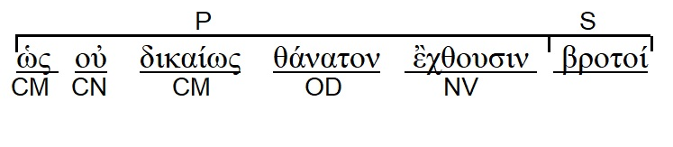
Bueno, vamos a empezar a traducir del final hacia adelante. Digo del final porque ahí está el sujeto. A ver cómo organizamos la oración y después hacemos la traducción final.
βροτóς es “mortal”. Ustedes me dirán que es un adjetivo, me dirán que no puede ser núcleo del sujeto. Sin embargo, el adjetivo “mortal”, lo mismo que el adjetivo “sabio”, lo mismo que el adjetivo “amigo” en griego, semánticamente llegan a tener peso de sustantivo. Vieron que para nosotros la palabra “amiga”, “amigo”, es un sustantivo. No obstante, originalmente es un adjetivo. Entonces βροτοí tiene peso de sustantivo por su significado. Pero ustedes me dirán ¿cómo hago para traducirlo como núcleo del sujeto sin el articulo? Le agregamos el artículo “los”: “Los mortales”. Y ahí entonces quizás alguno piense: “¿cuándo a vos te parezca le agregamos un artículo?” Hay algunos permisos que nos podemos dar; de a poco iremos viendo esos permisos, pero un primer adelanto respecto de esos límites. En textos que son en verso, como este, es bastante común que un poeta por razones métricas, es decir, para que el verso cumpla con los requisitos métricos que son muy estrictos en la lengua griega, saque una palabra que no es relevantísima para el significado. Es muy común que al poeta le sobre una sílaba, entonces el artículo es algo perfectísimo para sacar. No altera demasiado el significado y se entiende perfectamente la oración aunque no esté ese artículo.
Entonces, sigamos con la traducción: “Los mortales odian muerte”. Pero vuelve a pasar lo mismo, podemos agregar el artículo “la”. “Los mortales odian la muerte…” Y acá viene esta suma de adverbios uno al lado del otro. Este ὡς habíamos dicho que era un “qué”, un “cuán”, que exacerba aquello que acompaña. Entonces, ὡς “cuán/qué” οὐ “no” y δικαίως “justamente”. Entonces, literalmente, ¿estas tres cosas como habría que traducirlas? “Cuán no justamente los mortales odian la muerte”. Esta es la traducción literalísima. Ahora el “no justamente” lo podemos resolver en un “injustamente”. Pero ojo, porque ese “injustamente” implica un costo para nosotros, porque existe el adverbio “injustamente” en griego: ἀδίκως. Existe, con alfa privativa, que es literalmente “injustamente”. Nos cuesta porque estamos forzando levemente el texto. Quienes estén familiarizados con la Ética de Aristóteles sabrán que para Aristóteles no es lo mismo una acción in-voluntaria que una acción no-voluntaria. De manera que, filosóficamente hablando, negar un adjetivo en grado positivo o transformar ese adjetivo con una alfa privativa no es lo mismo. Podemos traducir “Cuán injustamente los mortales odian la muerte”, pero sepamos que no es lo que literalmente ahí dice, que debería ser “Cuán no justamente los mortales odian la muerte.”
Bueno, es uno de esos tantos textos vitales, típicos del mundo clásico, que se enmarcan en eso que se ha dado en llamar exageradamente “pesimismo griego”. Este pesimismo que supuestamente dice que empezamos a morir el día que nacemos. O el famoso verso de Teognis “La mejor suerte para un mortal es nunca haber nacido”… porque de ese modo no tiene que morir. Ahora, cuando uno hurga un poco más en eso que se suele llamar tan exageradamente de ese modo, hay algunas expresiones que hacen de esa conciencia de finitud, más bien un valor. Por lo que habría que revisar siempre la cuestión del supuesto “pesimismo”: trágico puede ser; pesimista es otra cosa.

